青少年软件编程（图形化）等级考试试卷（四级）
一、单选题(共15题，共30分)
1. | 执行下列程序，说的内容是？（ ）  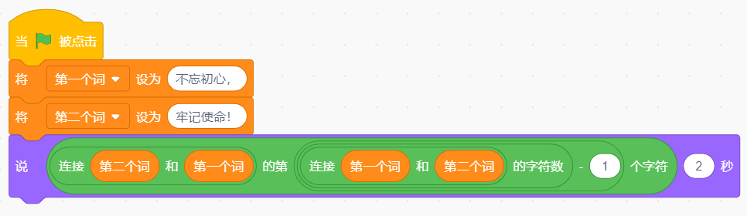
A. | 使

B. | 命

C. | 初

D. | 心

 | 试题编号：20220508-ws-003
 | 试题类型：单选题
 | 标准答案：D
 | 试题难度：容易
 | 试题解析：注意标点符号也是一个字符，连接后字符串是“牢记使命！不忘初心，”，两个字符串连接后的长度是10， 答案是第9个字符：心。
 | 考生答案：B
 | 考生得分：0
 | 是否评分：已评分
 | 评价描述：

2. | 执行下列程序，依次说出？（ ）  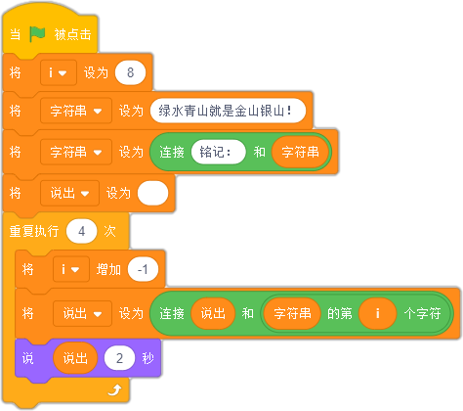
A. | 金山银山

B. | 绿水青山

C. | 山青水绿

D. | 山银山金

 | 试题编号：20220508-ws-004
 | 试题类型：单选题
 | 标准答案：C
 | 试题难度：一般
 | 试题解析：字符串为“铭记：绿水青山就是金山银山！”，从第7个字符开始，倒序说出“山青水绿”。
 | 考生答案：A
 | 考生得分：0
 | 是否评分：已评分
 | 评价描述：

3. | 执行下列程序后，“学科列表”的内容是？（ ）  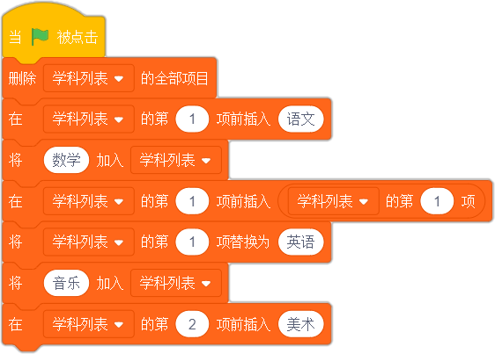
A. | 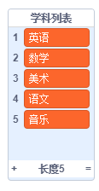

B. | 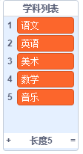

C. | 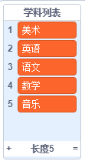

D. | 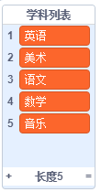

 | 试题编号：20220508-ws-005
 | 试题类型：单选题
 | 标准答案：D
 | 试题难度：一般
 | 试题解析：考察列表的删除、插入、加入、替换操作，从头到尾顺序执行一遍后，正确答案为：“英语 美术 语文 数学 音乐”。
 | 考生答案：D
 | 考生得分：2
 | 是否评分：已评分
 | 评价描述：

4. | 执行下列程序后，说的内容是？（ ）  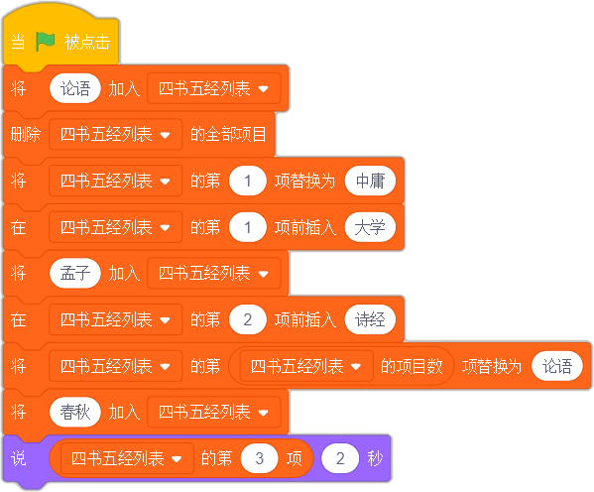
A. | 春秋

B. | 论语

C. | 诗经

D. | 孟子

 | 试题编号：20220508-ws-006
 | 试题类型：单选题
 | 标准答案：B
 | 试题难度：一般
 | 试题解析：执行完第二个积木后，列表为空，替换空列表的第一项，还是空列表。
 | 考生答案：D
 | 考生得分：0
 | 是否评分：已评分
 | 评价描述：

5. | 程序执行前，“节气列表”的内容如下左图所示。执行一次左边的程序后，角色最后会说？（ ）  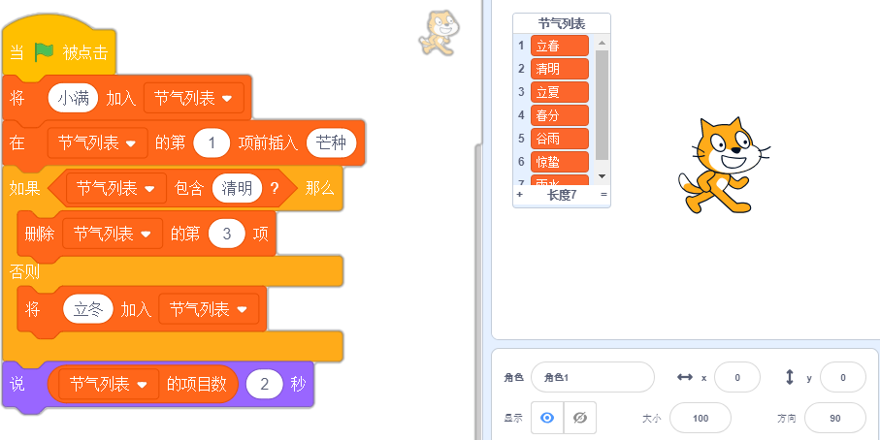
A. | 7

B. | 8

C. | 9

D. | 10

 | 试题编号：20220508-ws-007
 | 试题类型：单选题
 | 标准答案：B
 | 试题难度：容易
 | 试题解析：执行完前两个积木后，列表项目数为9，列表包含“清明”，删除第3项后，列表的项目数变为8。
 | 考生答案：A
 | 考生得分：0
 | 是否评分：已评分
 | 评价描述：

6. | 执行下列程序，说的内容是？（ ）  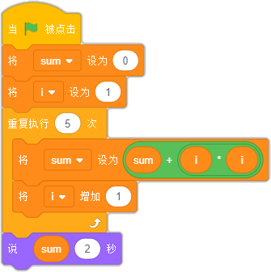
A. | 55

B. | 15

C. | 25

D. | 16

 | 试题编号：20220508-ws-011
 | 试题类型：单选题
 | 标准答案：A
 | 试题难度：一般
 | 试题解析：1的平方到5的平方的累加：1+4+9+16+25=55。
 | 考生答案：A
 | 考生得分：2
 | 是否评分：已评分
 | 评价描述：

7. | 执行下列程序，输入8，程序结束后，变量“sum”的值是？（ ）  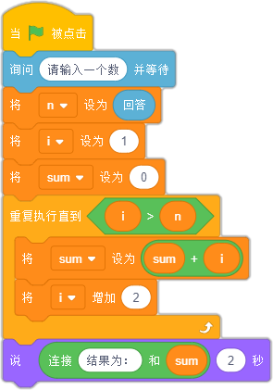
A. | 36

B. | 16

C. | 20

D. | 21

 | 试题编号：20220508-ws-012
 | 试题类型：单选题
 | 标准答案：B
 | 试题难度：一般
 | 试题解析：循环求和：1+3+5+7 = 16。
 | 考生答案：B
 | 考生得分：2
 | 是否评分：已评分
 | 评价描述：

8. | 执行下列程序后，绘制出哪个选项的图形？（ ）  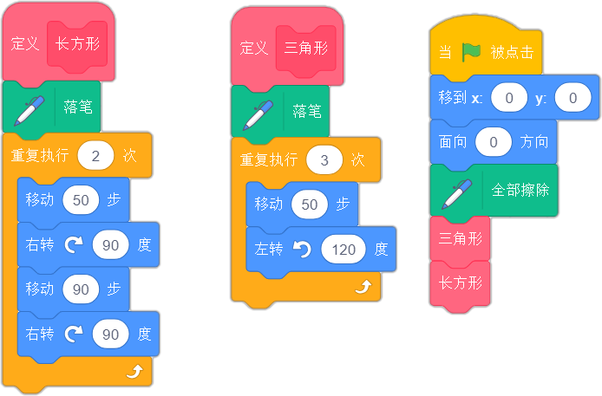
A. | 

B. | 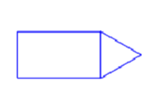

C. | 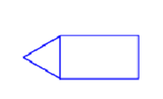

D. | 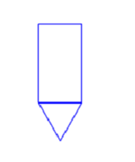

 | 试题编号：20220508-ws-023
 | 试题类型：单选题
 | 标准答案：C
 | 试题难度：一般
 | 试题解析：通过三角形第一笔是垂直向上，左转120度，可以判断正确选项为C。
 | 考生答案：A
 | 考生得分：0
 | 是否评分：已评分
 | 评价描述：

9. | 点击绿旗后，变量“结果”的值是？（ ）  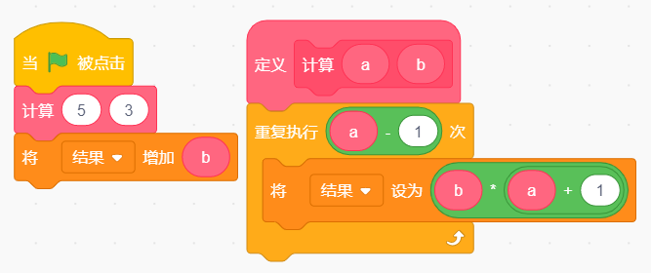
A. | 21

B. | 20

C. | 19

D. | 18

 | 试题编号：20220508-ws-024
 | 试题类型：单选题
 | 标准答案：D
 | 试题难度：一般
 | 试题解析：自制积木外使用积木的参数b，b的值为0
 | 考生答案：A
 | 考生得分：0
 | 是否评分：已评分
 | 评价描述：

10. | 运行下列程序，角色会说？（ ）  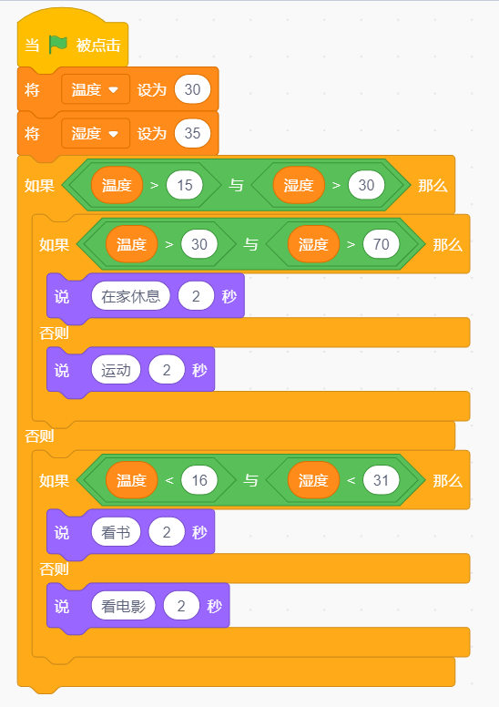
A. | 在家休息

B. | 运动

C. | 看书

D. | 看电影

 | 试题编号：20220508-ws-029
 | 试题类型：单选题
 | 标准答案：B
 | 试题难度：容易
 | 试题解析：根据第一个条件，执行第一个如果那么，再根据嵌套的条件，判断执行否则，说“运动”2秒。
 | 考生答案：D
 | 考生得分：0
 | 是否评分：已评分
 | 评价描述：

11. | 书店举行书籍打折促销活动，每本名著在原价基础上打7折，每本绘本在原价基础上打8折。同时如果购买书籍总额超过50元，打9折；如果购买书籍总额超过100元，打8折。小猫想买2本名著（书的原价分别30和40元），也想买一本绘本（书的原价是50元）。下列哪个程序不能准确计算出小猫所花的钱数？（ ）
A. | 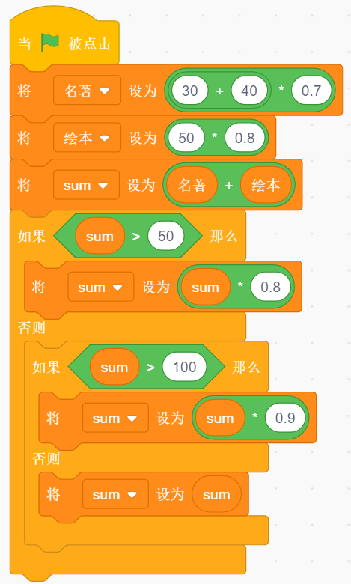

B. | 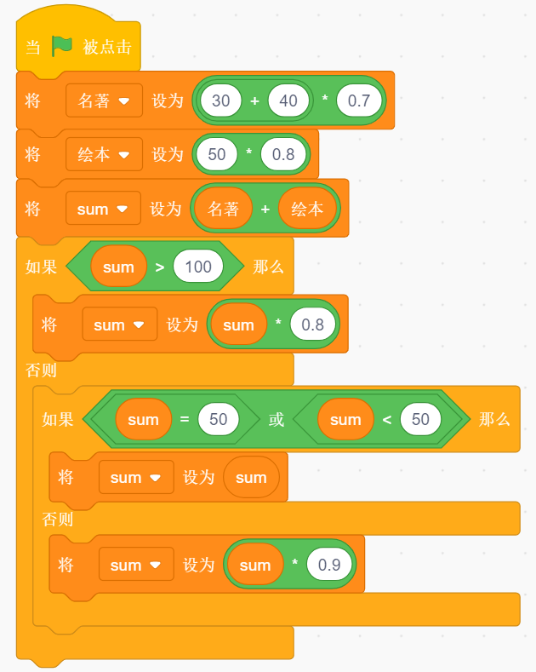

C. | 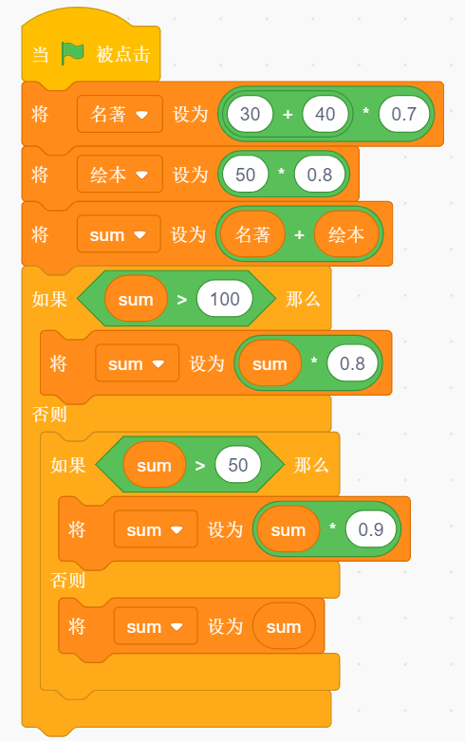

D. | 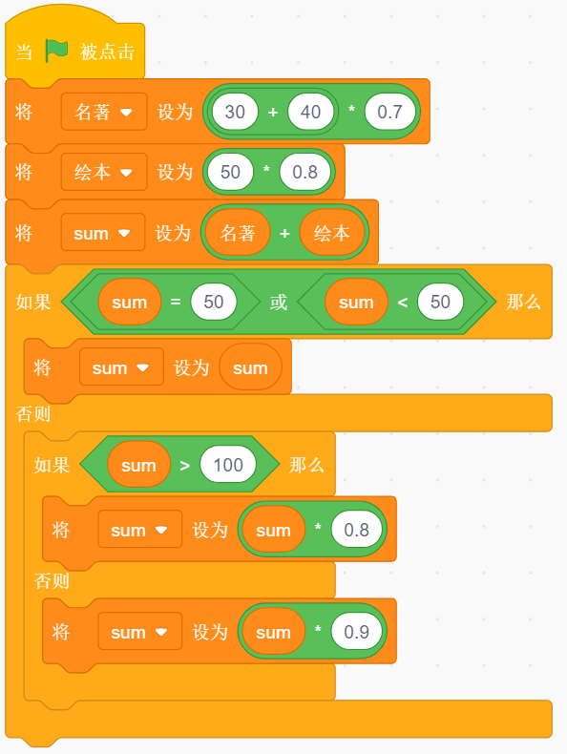

 | 试题编号：20220509-cl-020
 | 试题类型：单选题
 | 标准答案：A
 | 试题难度：一般
试题解析：
名著打7折，总价70元，折后49元；绘本打8折，折后40元。一共为89元，位于50和100之间，因此在打9折，总共花费80.1元。
 | 考生答案：C
 | 考生得分：0
 | 是否评分：已评分
 | 评价描述：

12. | 用递归求算式“1+2+3+……+100”的值，下面哪个选项的程序是错误的？（ ）
A. | 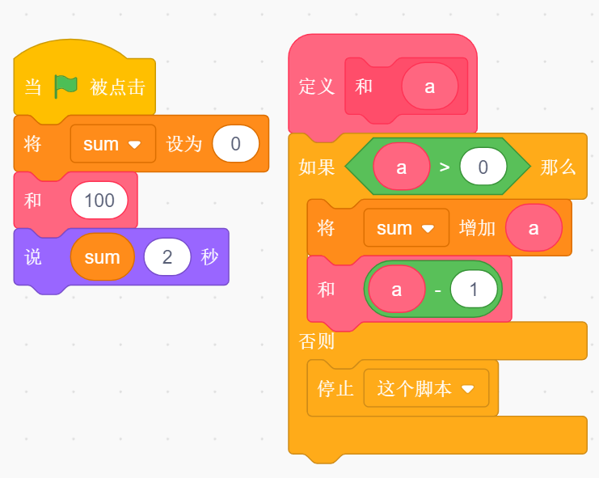

B. | 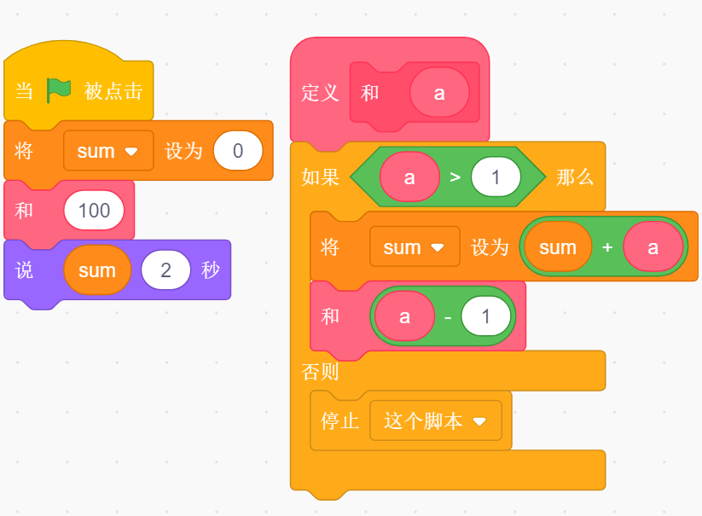

C. | 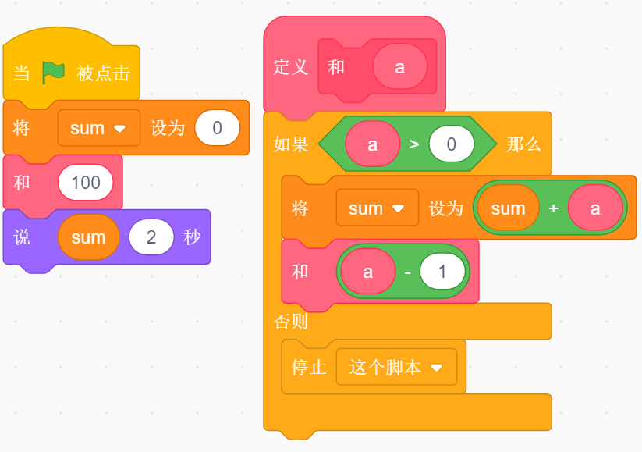

D. | 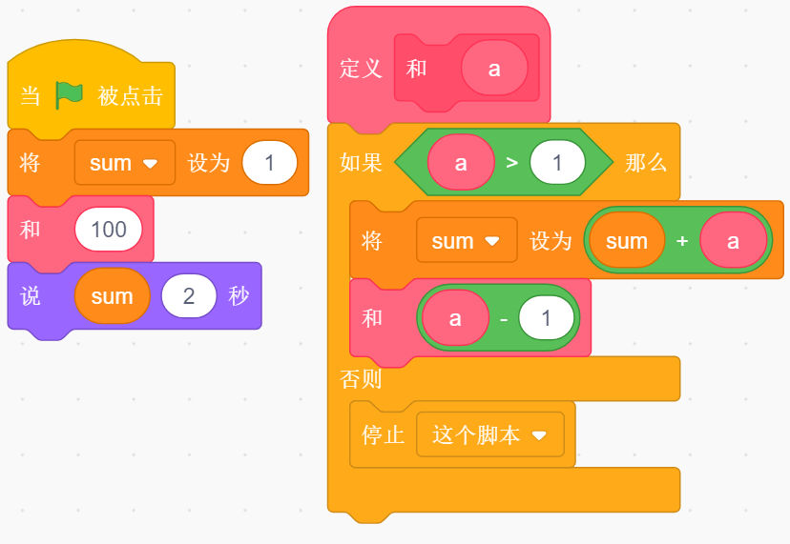

 | 试题编号：20220509-cl-022
 | 试题类型：单选题
 | 标准答案：B
 | 试题难度：较难
试题解析：
用递归时，如果sum初始值为0，则需要将sum赋值100次。如果sum初始值为1，则只需要将sum赋值99次，唯一错误的选项由于a>1这个条件使sum漏加了1。
 | 考生答案：B
 | 考生得分：2
 | 是否评分：已评分
 | 评价描述：

13. | 默认小猫角色，执行下列程序，会播放多少次喵叫声？（ ）  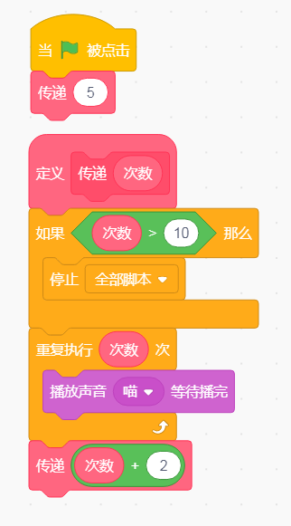
A. | 55

B. | 45

C. | 33

D. | 21

 | 试题编号：20220504-dwj-05
 | 试题类型：单选题
 | 标准答案：D
 | 试题难度：一般
 | 试题解析：小猫的叫声共5+7+9=21次。
 | 考生答案：D
 | 考生得分：2
 | 是否评分：已评分
 | 评价描述：

14. | 列表“日期”如下图1所示，下列哪几个编号的程序可以实现列表各项从大到小排序？（ ）  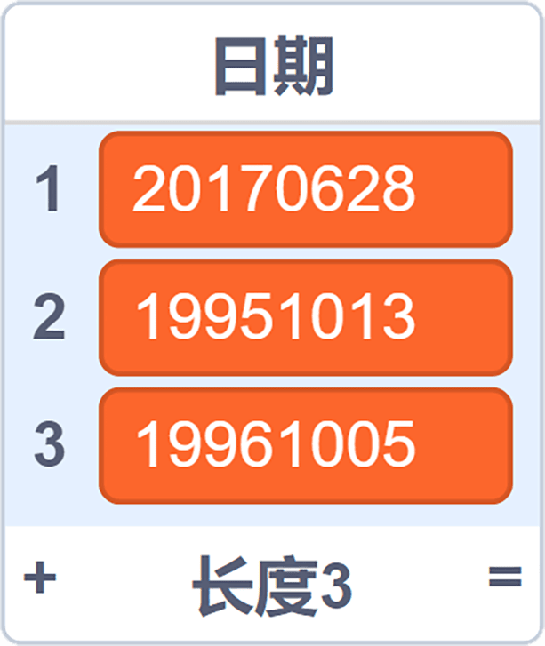  图1  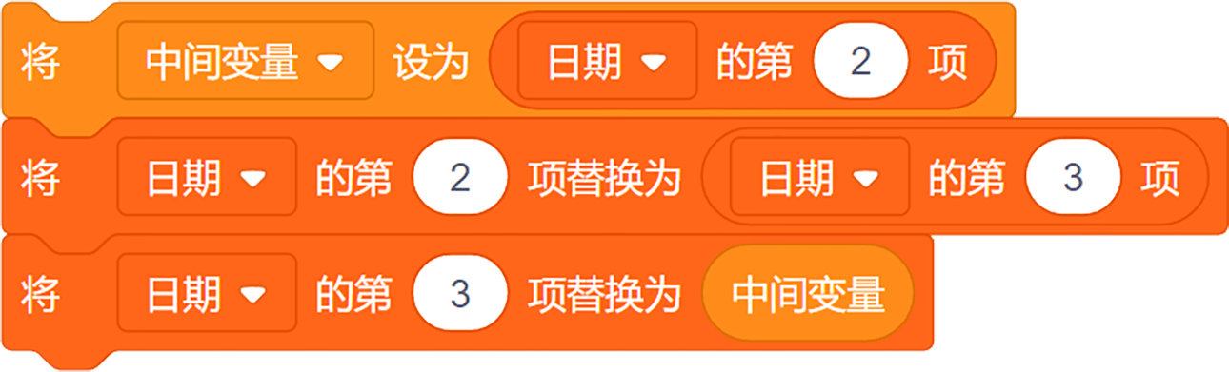  ①  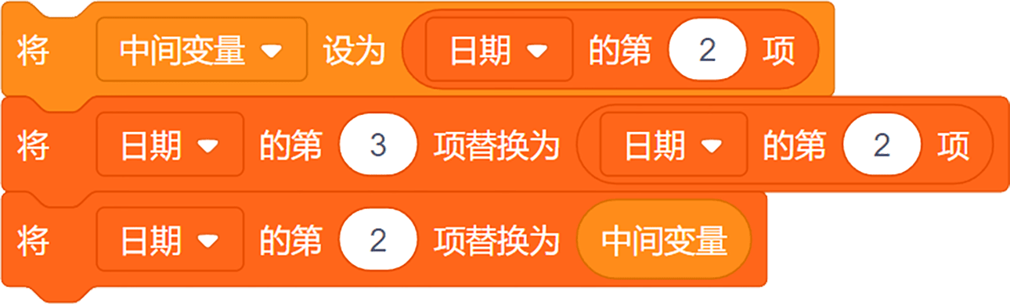  ②  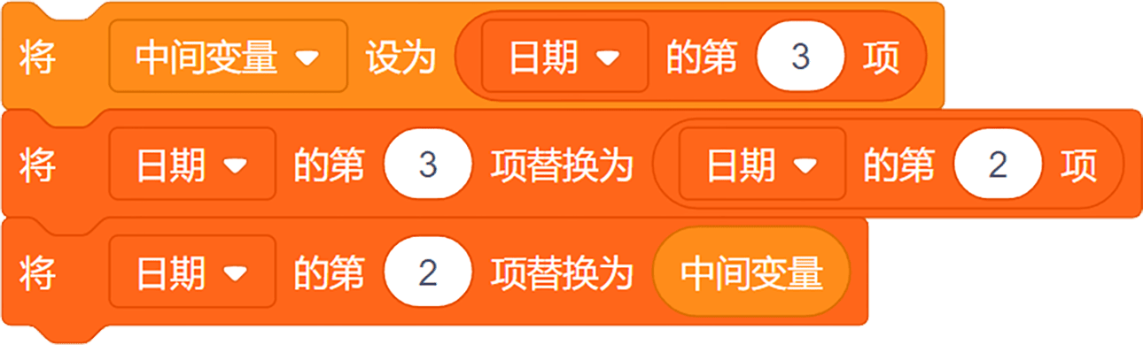  ③  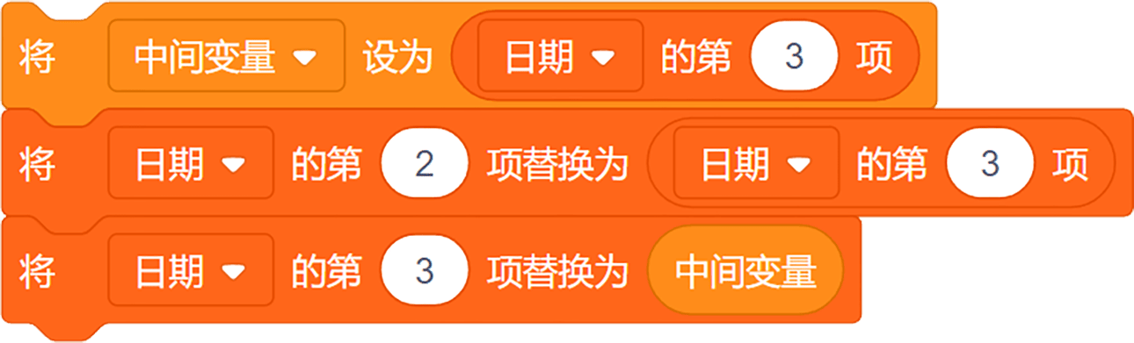  ④
A. | ①②

B. | ③④

C. | ②④

D. | ①③

 | 试题编号：20220420-xwb-17
 | 试题类型：单选题
 | 标准答案：D
 | 试题难度：一般
 | 试题解析：本题考察学生对算法中数据交换的掌握程度。要让“日期”按降序排列，就需要交换列表第2项和第3项。②号程序中，第3项的内容没有通过中间变量保存下来就直接被覆盖了，会造成数据遗失，无法完成交换；③号程序中，第2项的内容没有通过中间变量保存下来就直接被覆盖了，同样无法完成交换。因此只有①和③的程序能完成交换。
 | 考生答案：D
 | 考生得分：2
 | 是否评分：已评分
 | 评价描述：

15. | 创意编程比赛实行线上报名方式，工作人员发现后台报名清单中存在重复数据，如下图所示。为保证同一个用户只能报名一次，需要将“报名清单”中重复的用户名剔除。运行以下哪个选项的程序可以保证“报名清单”中的用户名仅出现一次？（ ）  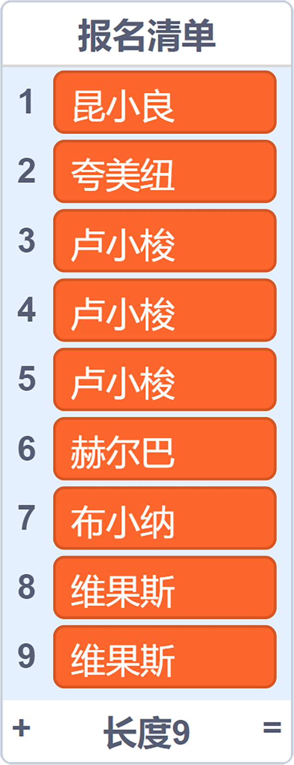
A. | 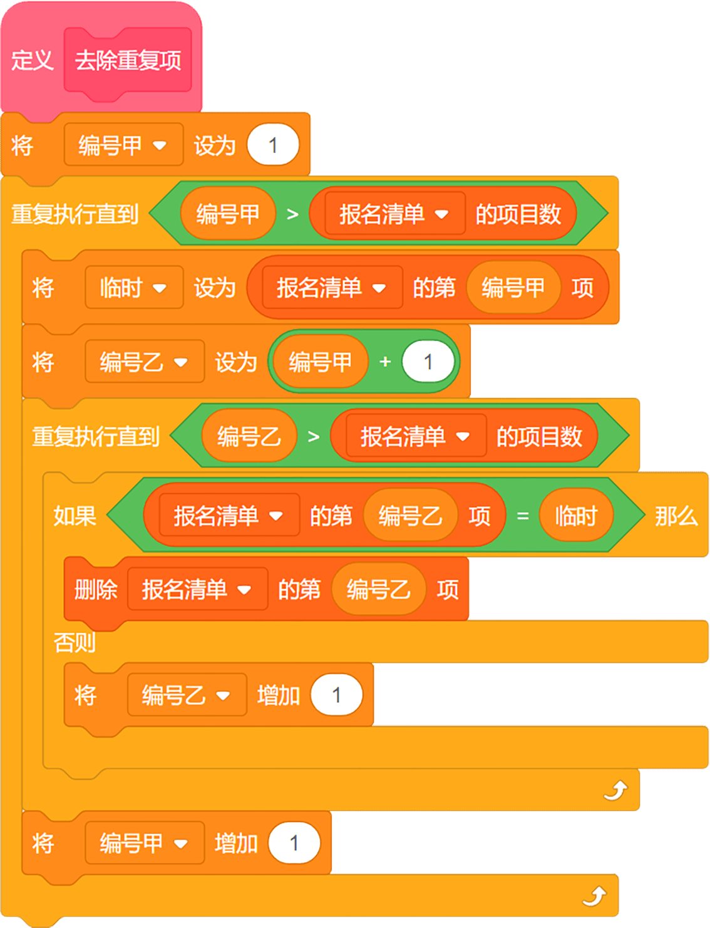

B. | 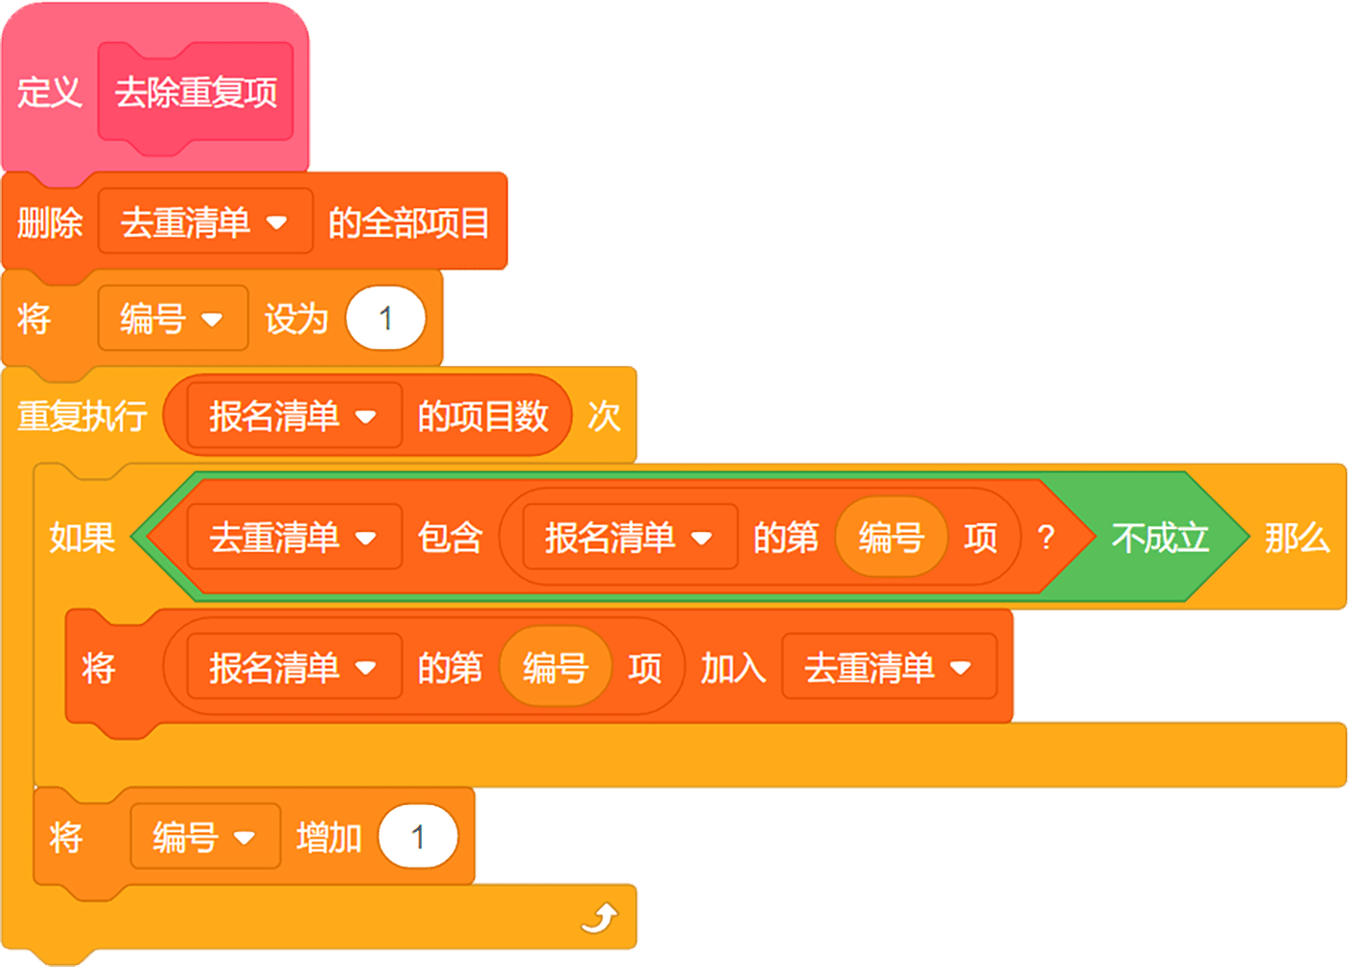

C. | 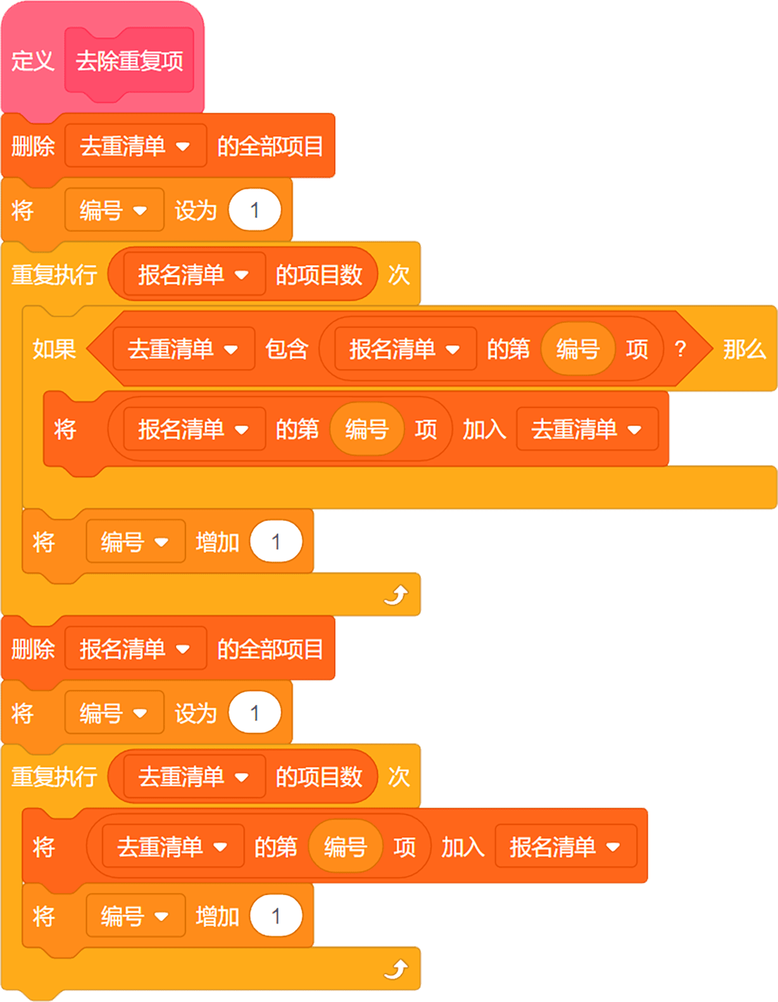

D. | 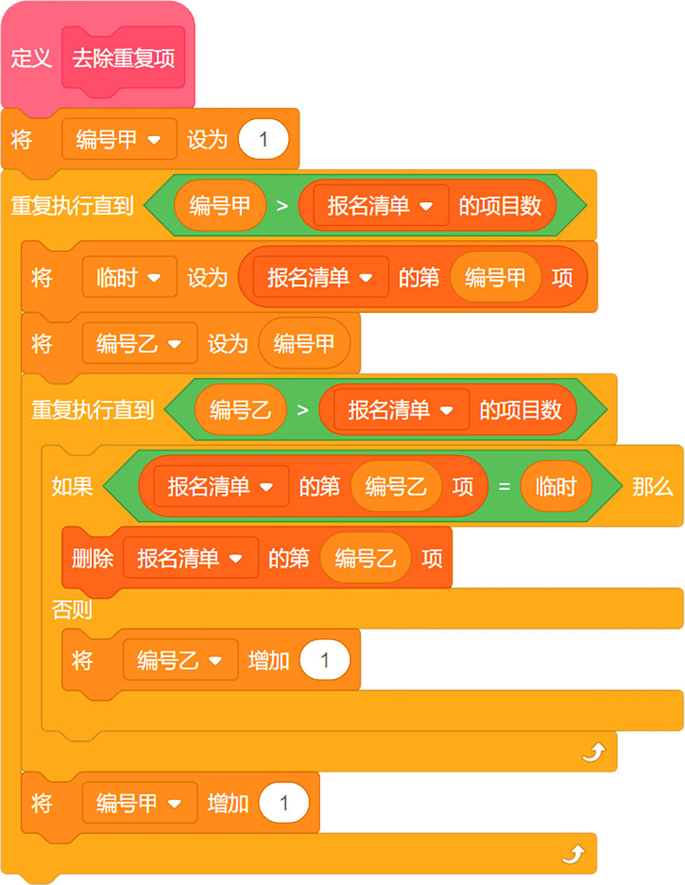

 | 试题编号：20220420-xwb-21
 | 试题类型：单选题
 | 标准答案：A
 | 试题难度：较难
 | 试题解析：本题考察考生对算法的掌握程度，另外本题对考生的程序阅读能力有较高要求。题干要求对列表进行去重操作，B选项和C选项的程序逻辑是通过另一张列表“去重清单”，遍历列表“报名清单”时，若“去重清单”中不包含该用户名，则将它加入“去重清单”，最后再将“去重清单”中的数据导入清空后的“报名清单”，B选项最后没有把数据重新导入“报名清单”，C选项缺少“不成立”积木块。D选项，在执行外层循环时，编号乙没有从编号甲的下一项开始，会造成误删。
 | 考生答案：A
 | 考生得分：2
 | 是否评分：已评分
 | 评价描述：
二、判断题(共10题，共20分)
16. | 3只兔子3分钟吃掉6根胡萝卜，9只兔子6分钟能吃掉36根胡萝卜。（ ）
  正确 | 错误
 | 试题编号：20220420-dwj-13
 | 试题类型：判断题
 | 标准答案：正确
 | 试题难度：容易
 | 试题解析：3只兔子6分钟吃掉12根胡萝卜，1只兔子1分钟吃掉：12/(3*6)=2/3根胡萝卜，9只兔子6分钟吃掉：9*6*2/3=36根胡萝卜。
 | 考生答案：正确
 | 考生得分：2
 | 是否评分：已评分
 | 评价描述：

17. | 自制积木的参数只能是数字或布尔值，不能是文本。（ ）
  正确 | 错误
 | 试题编号：20220504-dwj-09
 | 试题类型：判断题
 | 标准答案：错误
 | 试题难度：容易
 | 试题解析：自制积木的参赛可以是数字、布尔值或者文本。
 | 考生答案：错误
 | 考生得分：2
 | 是否评分：已评分
 | 评价描述：

18. | 默认小猫角色，执行下列程序后，说“梦想”2秒。（ ）  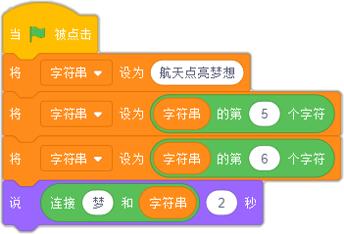
  正确 | 错误
 | 试题编号：20220508-ws-001
 | 试题类型：判断题
 | 标准答案：错误
 | 试题难度：容易
 | 试题解析：执行完第二个积木，字符串变量为“梦”，执行完第三个积木，字符串为空，最后说的结果是“梦”。
 | 考生答案：错误
 | 考生得分：2
 | 是否评分：已评分
 | 评价描述：

19. | 默认小猫角色，执行下列程序后，说“false”2秒。（ ）  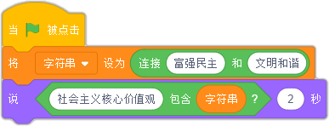
  正确 | 错误
 | 试题编号：20220508-ws-002
 | 试题类型：判断题
 | 标准答案：正确
 | 试题难度：容易
 | 试题解析：“社会主义核心价值观”这个字符串并不包括“富强民主文明和谐”，所以说"false"。
 | 考生答案：正确
 | 考生得分：2
 | 是否评分：已评分
 | 评价描述：

20. | 执行下列程序后，最后角色说“龙”2秒。（ ）  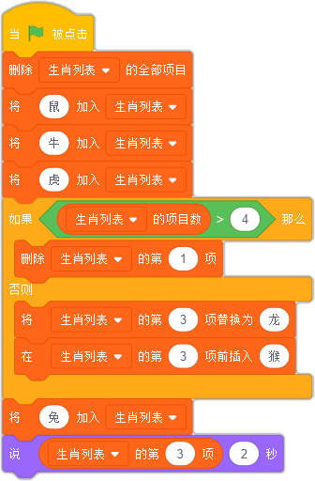
  正确 | 错误
 | 试题编号：20220508-ws-008
 | 试题类型：判断题
 | 标准答案：错误
 | 试题难度：容易
 | 试题解析：列表第三项被替换成了“猴”。
 | 考生答案：错误
 | 考生得分：2
 | 是否评分：已评分
 | 评价描述：

21. | 执行下列程序后，最后角色说“4”2秒。（ ）  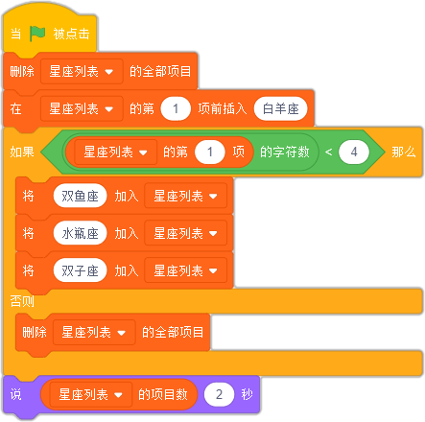
  正确 | 错误
 | 试题编号：20220508-ws-009
 | 试题类型：判断题
 | 标准答案：正确
 | 试题难度：一般
 | 试题解析：列表第一项为“白羊座”，第一项字符数小于4，又加入了三项，列表项目数最后为4。
 | 考生答案：正确
 | 考生得分：2
 | 是否评分：已评分
 | 评价描述：

22. | 执行下列程序后，角色说“angel”。（ ）  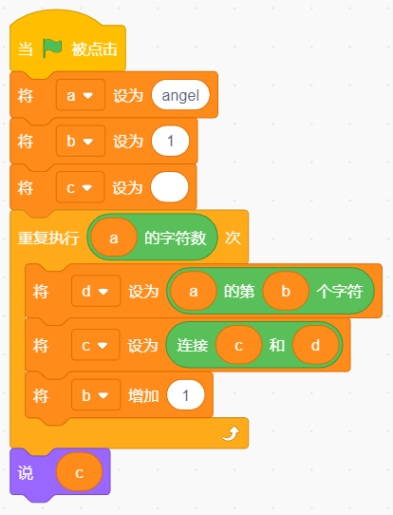
  正确 | 错误
 | 试题编号：20220508-ws-013
 | 试题类型：判断题
 | 标准答案：正确
 | 试题难度：一般
 | 试题解析：c初始为空，从a的第一个字符到最后一个字符，依次连接到c中，c的值最后跟a的值相同。
 | 考生答案：正确
 | 考生得分：2
 | 是否评分：已评分
 | 评价描述：

23. | 默认小猫角色，程序如下图，按下3次空格键后，假设小猫每次移到的随机位置都不同，舞台上会出现7只小猫。（ ）  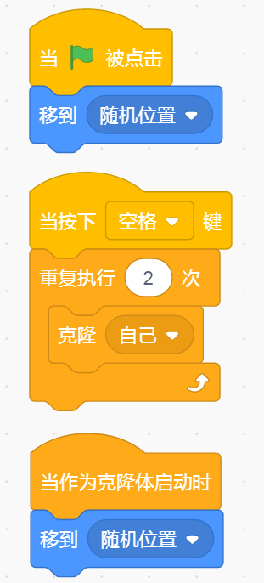
  正确 | 错误
 | 试题编号：20220420-dwj-12
 | 试题类型：判断题
 | 标准答案：错误
 | 试题难度：一般
 | 试题解析：按下1次空格键，舞台上3只小猫；按下2次空格键，舞台上9只小猫；按下3次空格键，舞台上27只小猫。当按下空格键时，克隆体和本体一样进行2次克隆。
 | 考生答案：正确
 | 考生得分：0
 | 是否评分：已评分
 | 评价描述：

24. | 列表“身高”中存有本班所有同学的身高数据，执行下列程序后可以计算出本班所有同学的平均身高。（ ）  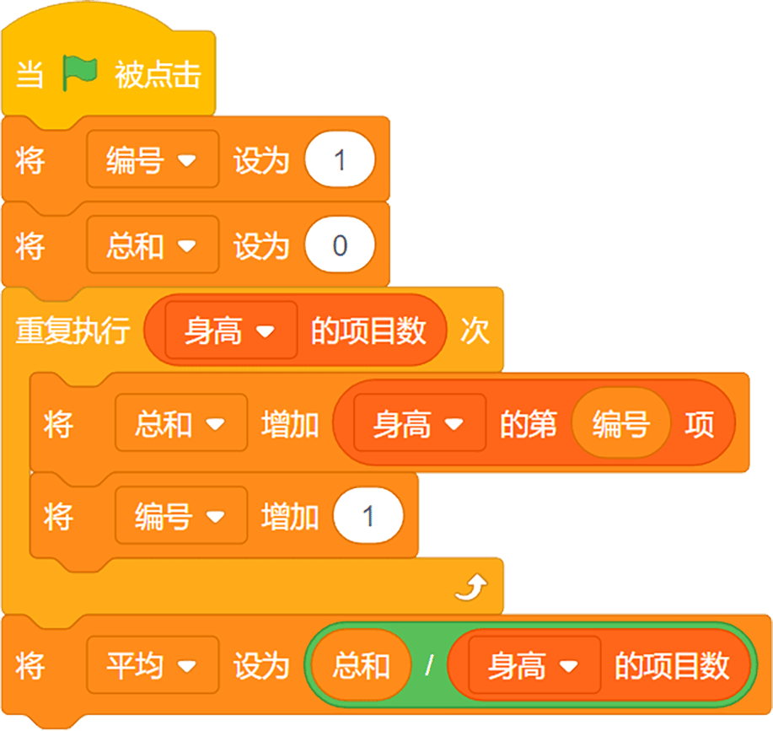
  正确 | 错误
 | 试题编号：20220420-xwb-06
 | 试题类型：判断题
 | 标准答案：正确
 | 试题难度：容易
 | 试题解析：本题考察考生对算法的掌握程度。图中程序可以对列表数据进行累加，然后除以列表项目数，得出平均值，因此题干说法正确。
 | 考生答案：正确
 | 考生得分：2
 | 是否评分：已评分
 | 评价描述：

25. | 红框1处填写6后，执行下列程序，可以绘制出如右图所示图形。（ ）  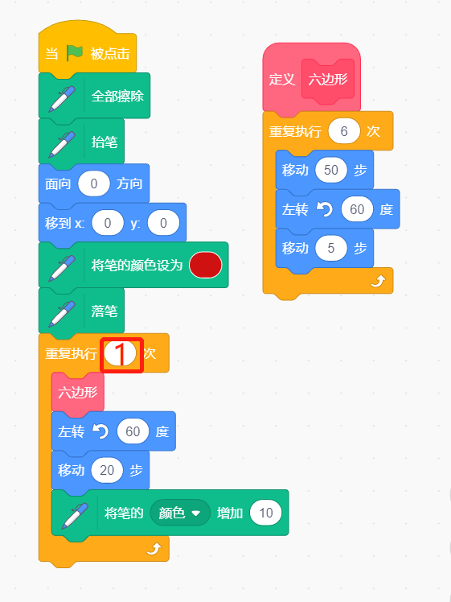
  正确 | 错误
 | 试题编号：20220508-ws-027
 | 试题类型：判断题
 | 标准答案：正确
 | 试题难度：一般
 | 试题解析：自制积木“六边形”能绘制出一个边长为55的正边形，一共需要画6个正六边形，所以红框1处应该填写6。
 | 考生答案：正确
 | 考生得分：2
 | 是否评分：已评分
 | 评价描述：
三、编程题(共4题，共50分)
26. | 绘制多变的正方形  1. 准备工作  （1）默认小猫角色；  （2）默认空白背景。  2. 功能实现  （1）隐藏角色，以舞台区的左下角为起点；  （2）画出一个边长为10的正方形；  （3）如下图所示，沿着同样的方向继续画出正方形，每次边长增加10；  （4）边长最大不超过360。  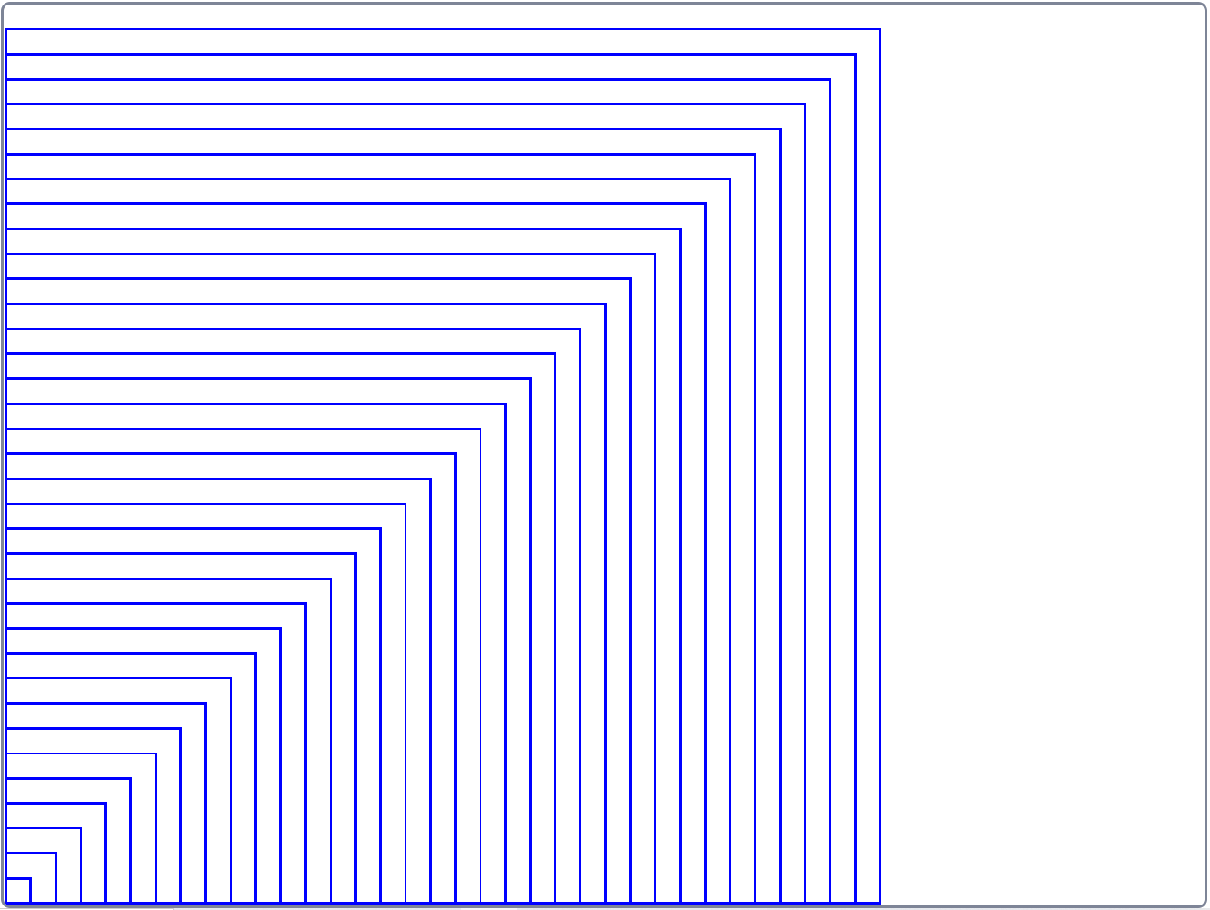
 | 试题编号：20220506-qy-031
 | 试题类型：编程题
标准答案：
参考程序：
编程题的功能实现有多种方案，标准答案所示参考程序仅是其中的一种，最终以是否完成题目要求的功能实现效果作为评分依据。
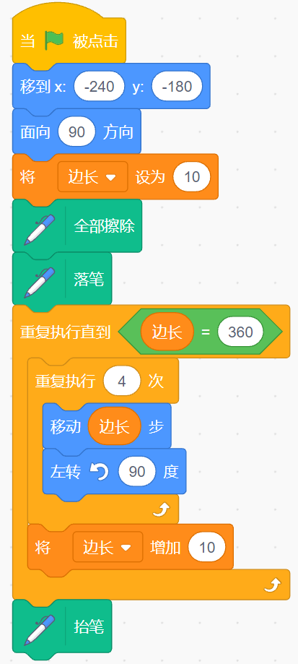
 | 试题难度：一般
试题解析：
评分标准：
（1）按照题目要求选择背景和隐藏角色；（1分）
（2）设置初始化位置为左下角；（1分）
（3）绘制出一个边长为10的正方形；（3分）
（4）绘制出边长不断增加的正方形；（4分）
（5）最大正方形边长不超过360。（1分）
 | 展示地址：点击浏览
 | 考生答案：（此题已作答）
 | 考生得分：9
 | 是否评分：已评分
 | 评价描述：

27. | 逆序输出  1.准备工作  （1）默认小猫角色；  （2）默认空白背景。  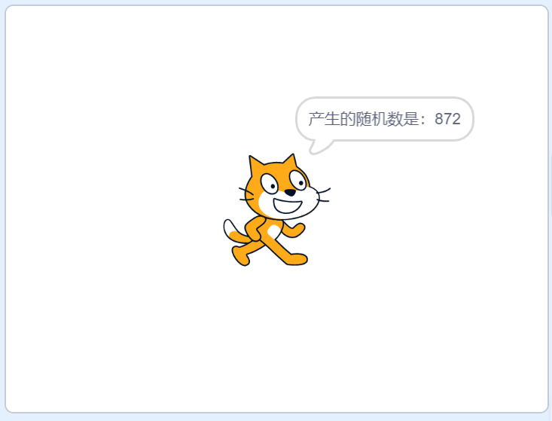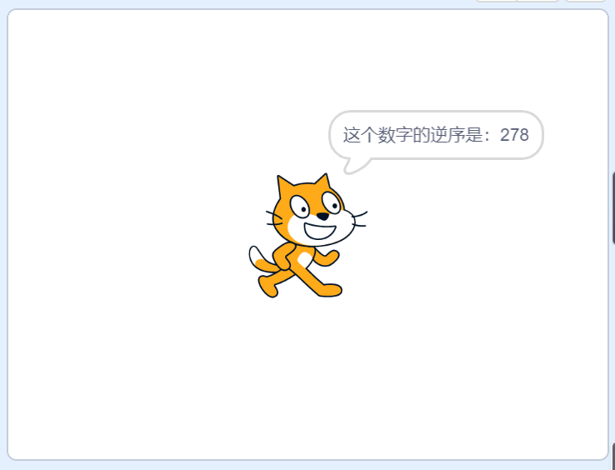  2.功能实现  （1）点击绿旗后，随机产生一个10-9999的数，例如872，小猫说“产生的随机数是：872” 2秒；  （2）计算出逆序，例如872，小猫说“这个数字的逆序是：278” 2秒。
 | 试题编号：20220506-qy-028
 | 试题类型：编程题
标准答案：
参考程序：
编程题的功能实现有多种方案，标准答案所示参考程序仅是其中的一种，最终以是否完成题目要求的功能实现效果作为评分依据。
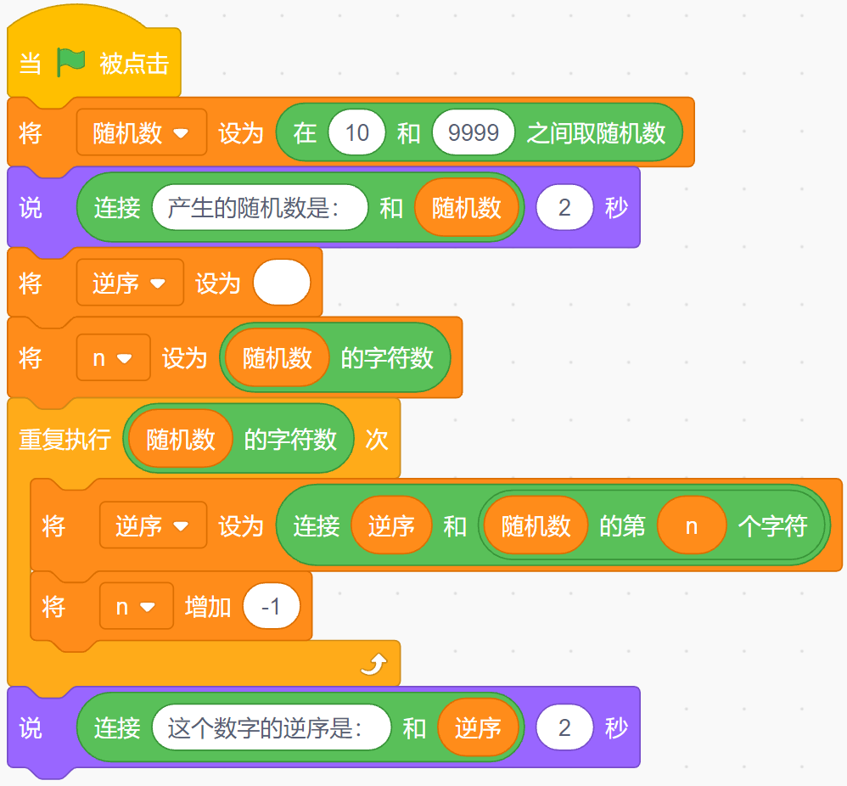
 | 试题难度：一般
试题解析：
评分标准：
（1）能够正确设置随机数的区间；（1分）
（2）能够实现角色说出产生的随机数；（2分）
（3）能够设置变量或列表来存储逆序的数字；（2分）
（4）能够实现角色正确说出随机数的逆序。（5分）
 | 展示地址：点击浏览
 | 考生答案：（此题已作答）
 | 考生得分：4
 | 是否评分：已评分
 | 评价描述：

28. | 判断闰年  闰年(Leap Year)是为了弥补因人为历法规定造成的年度天数与地球实际公转周期的时间差而设立的。没有补上时间差的年份为平年。平年的二月只有28天，而闰年的二月有29天。那么如何判断这一年是闰年还是平年呢，有这样一个闰年的判断方法：年份能被400整除，或者能被4整除但不能被100整除的都是闰年。  1. 准备工作  （1）选择背景blue sky2；  （2）选择角色Abby。  2. 功能实现  （1）根据上述的闰年判断方法，编程判断用户输入的年份是闰年还是平年，例如：输入2022，角色会说出：“2022是平年”；  （2）然后角色会再次进行询问：“你想知道这一年哪个月的天数？”，例如：输入2，角色会说出："2月有28天"。  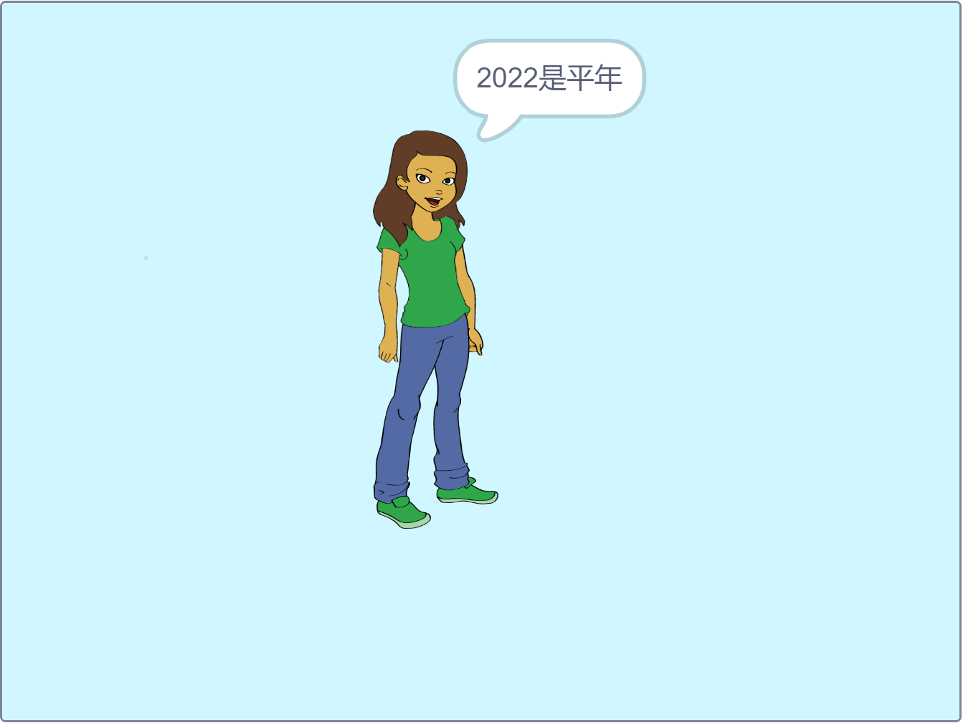
 | 试题编号：20220506-qy-029
 | 试题类型：编程题
标准答案：
参考程序：
编程题的功能实现有多种方案，标准答案所示参考程序仅是其中的一种，最终以是否完成题目要求的功能实现效果作为评分依据。
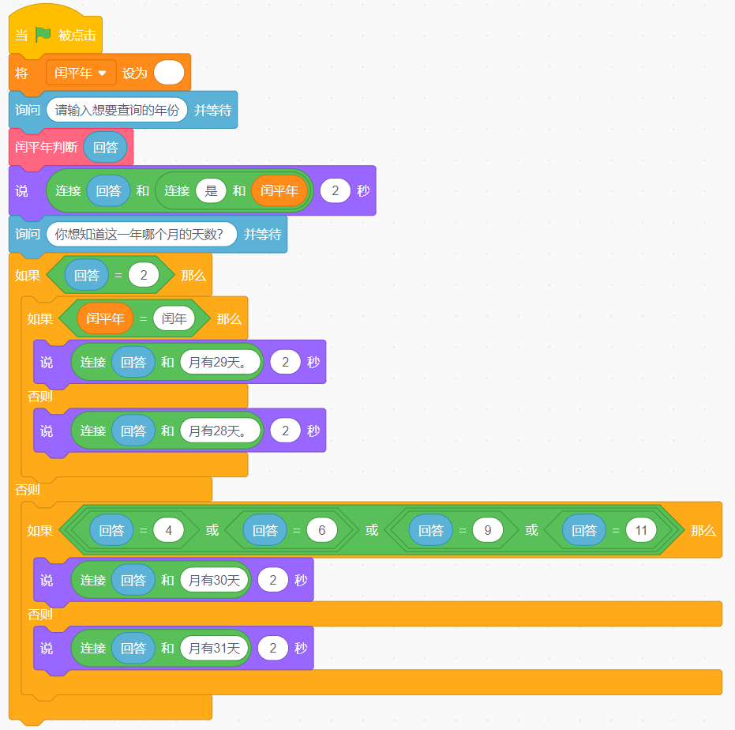
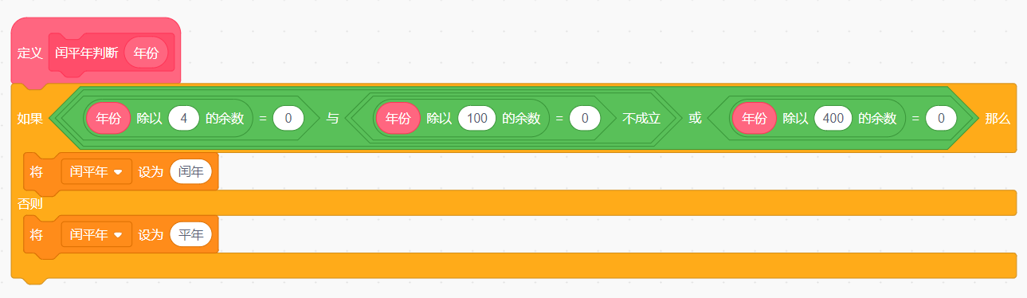
 | 试题难度：较难
试题解析：
评分标准：
（1）能够选择题目要求的背景和角色；（2分）
（2）能够实现输入年份的功能；（2分）
（3）能够实现判断输入的年份是闰年还是平年的功能；（5分）
（4）能够实现输入月份的功能；（2分）
（5）角色能够正确说出输入月份的天数。（4分）
 | 展示地址：点击浏览
 | 考生答案：（此题已作答）
 | 考生得分：14
 | 是否评分：已评分
 | 评价描述：

29. | 成绩查询  期末考试结束了，小朋友想知道自己考试的成绩和班级排名，让我们一起来实现这个功能吧！  1.准备工作  （1）保留默认白色背景和小猫角色；  （2）创建名为“姓名”和“成绩”的列表，按照图1输入相关内容。  2.功能实现  （1）点击小绿旗，小猫询问“你要查询谁的成绩？”  (2) 如果输入的姓名没在“姓名”列表中，小猫说“此姓名无效！”2秒，如图2，程序结束；  （3）如果输入的姓名在“姓名”列表中，小猫可以根据给定的姓名，查询出对应的成绩，如图3；  （4）对成绩进行降序排列，并说出该成绩的序号（名次），如图4。  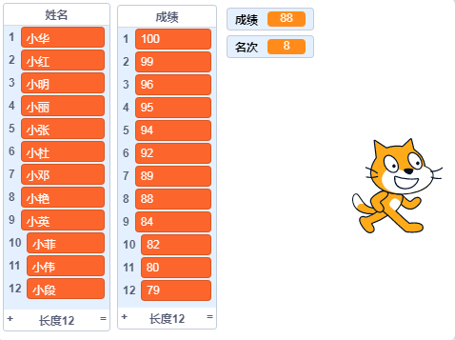  图1  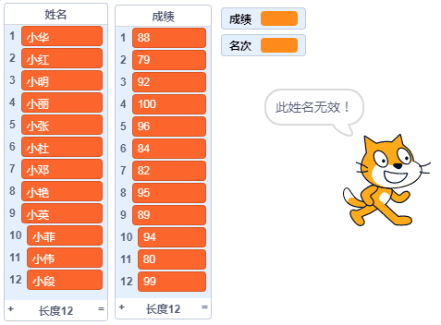  图2  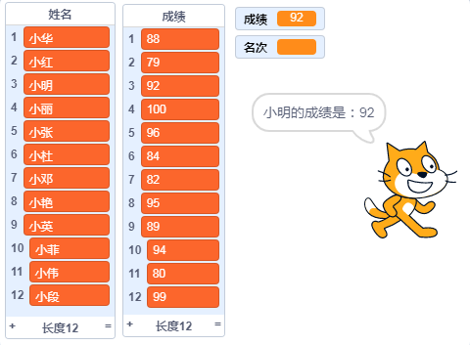  图3  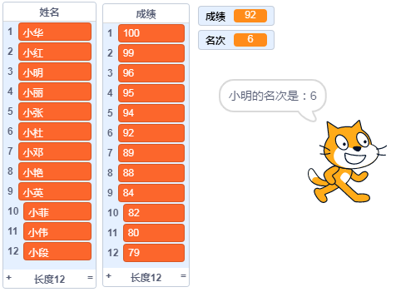  图4
 | 试题编号：20220220-dwj-29
 | 试题类型：编程题
标准答案：
参考程序：
编程题的功能实现有多种方案，标准答案所示参考程序仅是其中的一种，最终以是否完成题目要求的功能实现效果作为评分依据。
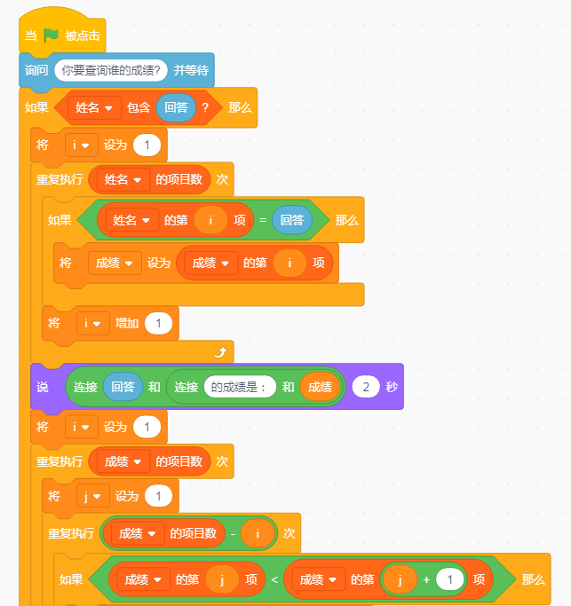
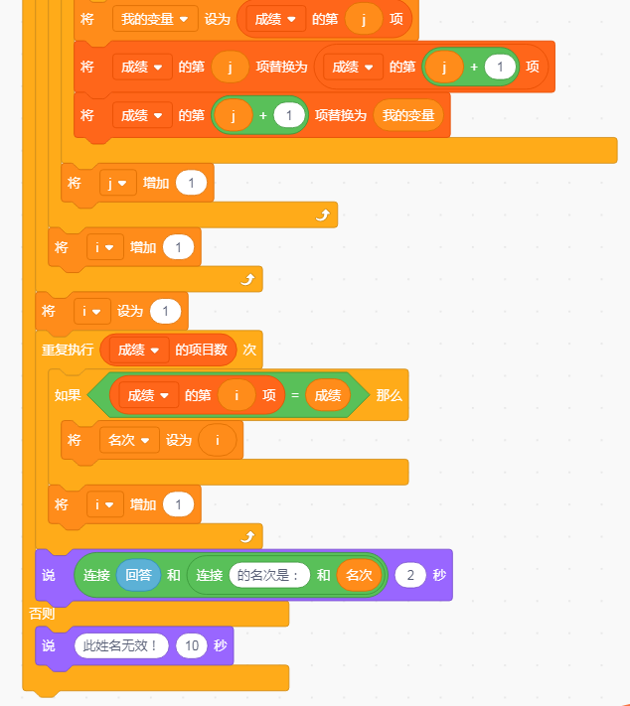
 | 试题难度：较难
试题解析：
评分标准：
（1）正确创建列表“姓名”和“成绩”(1分），只要多于三个姓名和成绩即可，不一定跟题目数据一致（1分）；
（2）小猫询问，能够判断姓名不在列表中情况；（3分）
（3）姓名在列表中，说出成绩；（4分）
（4）对成绩列表进行降序排列，需要有降序排序的过程；（4分）
（5）让小猫说出该成绩在“成绩”列表的序号。（2分）
 | 展示地址：点击浏览
 | 考生答案：（此题已作答）
 | 考生得分：15
 | 是否评分：已评分
 | 评价描述：

